- Prefligth.py untuk mengecek apakah environment/project sudah siap untuk mulai bekerja. Min.versi python sesuai standar, are kerja (rojek root sdh sesuai dan data input ada 25 baris.
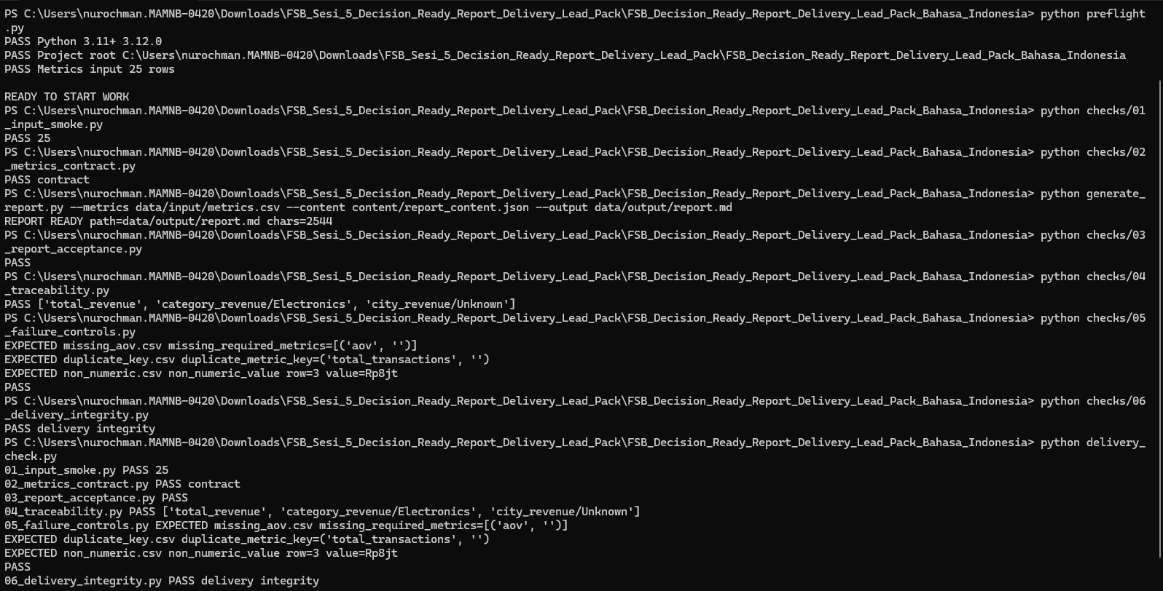
Versi pyton
Root project
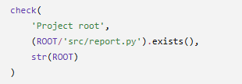
Data input (25)
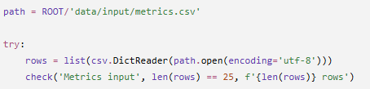
- 01_input_smoke.py Fungsinya adalah mengecek apakah file metrics.csv berisi tepat 25 baris data.

- Script 02_metrict_contract untuk mengecek/validasi file CSV berisi metrics. Tujuannya kemungkinan sebagai contract test / data validation, bukan untuk mengolah data secara kompleks. Data valid untuk penelitia

- 03_report-acceptance.py untuk mengetes apakah laporan penjualan berhasil dibuat dengan isi yang benar dan sesuai format yang diharapkan. Flownyanya” Ambil data penjualan + ambil konten laporan → validasi → generate laporan → cek hasilnya → PASS/FAIL”.

- 04_traceability.py untuk integration test untuk memastikan laporan tidak kehilangan metrik penting(total revenue, revenue Electronics, dan revenue kota). Hasil exit code 0 kalau PASS dan exit code 1 kalau FAIL

- 05_failure_control.py untuk untuk menguji apakah sistem validasi memang berhasil menolak data yang sengaja dibuat salah (negatif test). Ada 3 file CSV yang diuji di “data/failure_fixtures/”. Kalau “validate_rows()” benar-benar mendeteksi masalah dan melempar “ValueError”, script menganggap sistem berhasil mendeteksi data rusak. Kalo ketiganya berhasil ditolak maka “PASS”.

- 06_delivery_integrity.py untuk mengecek apakah file laporan final (report.md) sudah benar-benar siap untuk dikirim. Syarat : File harus ada “p.exists()”, Ukurannya harus lebih dari 500 byte “p.stat().st_size > 500”, Tidak boleh ada TODO “ 'TODO' not in p.read_text(encoding='utf-8')”. Kalau semuanya terpenuhi maka “PASS delivery integrity”. Kalau salah satu gagal maka “FAIL delivery integrity”

Di sesi ini di bangun pipeline testing 1. SETUP CHECK --> 2. INPUT DATA CHECK -- > 3. VALIDATE DATA -- > 4. TEST DATA RUSAK DITOLAK -- > 5. GENERATE REPORT -- > 6. TEST ISI REPORT -- > 7. TEST METRIK REPORT -- > 8. DELIVERY INTEGRITY -- > READY / FAIL

